Építész-, Építő- és Közlekedésmérnöki Kar
Szerkezetépítési és Geotechnikai Tanszék

SZAKDOLGOZAT/DIPLOMAMUNKA

A dolgozat címe

HALLGATÓ NEVE
LEADÁS FÉLÉVE

A címlap után a tanszékvezető és a belső konzulens által aláírt feladatlapot kell befűzni.

Nyilatkozat

Alulírott, [Hallgató Neve (Neptun-kód), Hallgató szakja, képzési szintje] szakos hallgató kijelentem, hogy a [Szakdolgozat Címe] című szakdolgozat feladat kidolgozása a saját munkám, abban csak a megjelölt forrásokat, és a megjelölt mértékben használtam fel, az idézés szabályainak megfelelően, a hivatkozások pontos megjelölésével.
Eredményeim saját munkán, számításokon, kutatáson, valós méréseken alapulnak, és a legjobb tudásom szerint hitelesek.

Győr, [beadás dátuma]

……………………………..
hallgató

Összefoglalás magyar nyelven
A dolgozat kb. egy oldalas rövid összefoglalása, melyből világosan derüljön ki, hogy mit kellett a hallgatónak megoldani, ehhez milyen információkat, kiindulási adatokat, mások által készített megoldásokat, mintákat kapott kézbe, milyen tevékenységeket végzett, s mi a dolgozat eredménye.

Summary
A dolgozat összefoglalója angol nyelven, az előző oldalon rögzített tartalommal.

Tartalomjegyzék:
1 Bevezetés 7
2 Törzsszöveg formátuma 7
3 Ábra, kép és táblázat 7
3.1 Ábra beszúrása 7
3.2 Kép számozás 8
3.3 Táblázat tulajdonságai 9
3.4 Egyenlet 9
4 Hivatkozás 9
5 Irodalomjegyzék 10

A dolgozat tartalomjegyzéke automatikusan generálva, melyben a címsorokat 3 szintig kell megjeleníteni. Valamennyi címsorhoz az oldalszámot is meg kell jeleníteni.

Bevezetés
Jelen sablon a győri Széchenyi István Egyetem, Szerkezetépítési és Geotechnikai Tanszékén készülő szakdolgozatok és diplomamunkák formai megjelenésére ad iránymutatást.
A dolgozatot fejezetekre, alfejezetekre kell tagolni, a fejezeteket számozással kell ellátni. Alfejezetek alkalmazása akkor indokolt, ha az adott szinten legalább két címsor megjelenik. Ehhez a „Címsor” stílusok használhatók, melyek biztosítják az automatikus számozást is.
A dolgozat kimérete 50-80 oldal mellékletek (rajzi és számítási) nélkül. E kiméretbe a fontosabb számítások (eredmények), ábrák, illusztrációk, táblázatok a szövegbe illeszthetők, az a törzstartalomnak részét képezi. Számítások esetén azok részletes dokumentációját mellékletként kell csatolni a dolgozatokhoz.

Törzsszöveg formátuma
A dolgozatot A4 formátumban kell készíteni, minden oldalról 2,5 cm-es margót tartva, illetve a bal oldalon a kötés végett további 0,5 cm kötésmargót alkalmazva. A dolgozatot egyoldalasra kell nyomtatni.
A törzsszöveget Monsterrat Light betűtípussal, 12 pt betűmérettel, sorkizártan kell írni. Az egyetem hivatalos betűstílusa a tanszéki honlapról letölthető (ennek hiányában a Tahoma betűstílus is használható). A sorok között 1,15 sortávolság tartandó, a bekezdések között 6 pt elválasztás jelenik meg. (Normál stílus)

Ábra, kép és táblázat

Ábra beszúrása
A szövegbe kerülő ábrákat lehetőség szerint a szöveggel egy sorban, középre rendezve kell elhelyezni. Az ábrákat folyamatosan növekvő számozással kell ellátni, melyet automatikusan lehet generálni a „felirat beszúrása” lehetőséggel. Az ábraaláírás a számozás mellett az ábra címét is tartalmazza. Az ábrákra a szövegben minden esetben hivatkozni kell.
Az ábra (kép és táblázat) feliratokat középre rendezve, 11 pt betűmérettel, dőlt betűvel kell írni (képaláírás betűstílus)
(amennyiben az ábrát nem szöveggel egy sorba kívánja elhelyezni, akkor az ábrát és az ábraaláírást is közös szövegdobozba kell helyezni)
Az ábrákat úgy kell megszerkeszteni, hogy azok átláthatók, olvashatók, önmagukban is értelmezhetők legyenek. Diagramok esetén a tengelyeket el kell nevezni, több adatsor esetén jelmagyarázattal kell bemutatni azok jelentését.
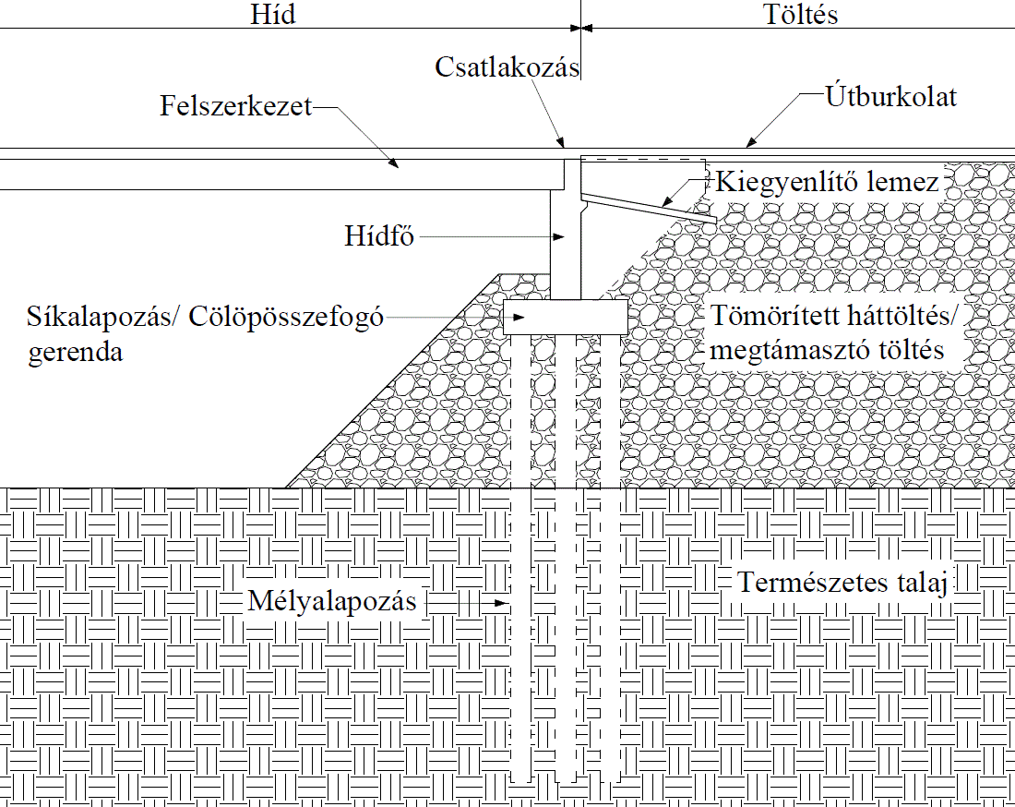
1. ábra: Egy hídfő sematikus rajza (Briaud et al., 1997)

Kép számozás
A képeket az ábrákhoz hasonlóan kell elhelyezni, s azokat is folyamatos számozással és a kép nevével kell jellemezni. Valamennyi képre a szövegben hivatkozni kell.
1. kép: Széchenyi István Egyetem logója

Táblázat tulajdonságai
A táblázatokat a szöveggel egy sorban kell elhelyezni, s azokat automatikus számozással kell ellátni. A táblázatban szereplő adatokat a szöveggel azonos betűtípussal (Montserrat Light) és méret (12 pt) kell írni. Túl sok szöveg esetén a betűméret 11 pt-re csökkenthető. A táblázatban szereplő szövegek esetén a bekezdés közötti 6 pt sorközt nem kell érvényesíteni. (Tablazat-szöveg stílus)
1. táblázat: Mintatáblázat
téma | terjedelem
bevezetés | 5 oldal
tárgyalás | 35 oldal

Egyenlet
Az egyenleteket a szövegszerkesztőbe beépített egyenlet szerkesztővel kell írni, s azokat folyamatosan számozni kell. Az egyenleteket középre rendezve kell elhelyezni, a számozást a sor végén, jobbra igazítva kell megjeleníteni.
$σ=E∙ε$ 1. egyenlet

Hivatkozás
A szövegben a kiindulásként kapott adatokat (tervlapokat, kiindulási adatokat, stb.) nem kell külön minden egyes helyen hivatkozni, de a dolgozat elején azokat részletesen fel kell sorolni. Ezen anyagok tartalma felhasználható, de azok szó szerinti beépítése a dolgozatba tilos.
A dolgozat készítéséhez felhasznált szakirodalmat (publikációk, könyvek, cikkek, internetes források) a dolgozat végén irodalomjegyzékben kell összegyűjteni, s azokat a felhasználásuk helyén hivatkozni kell. Az irodalomjegyzékben csak olyan szerepelhet, amelyre a dolgozatban van hivatkozás. A hivatkozás formájára javasolt a szerző(k) nevé(ei)nek és a megjelenés évszámának használata (pl.: Bognár, 1997). Maximum két szerzőig a szerzők neveit kell feltűntetni, három vagy több szerzőnél az első „szerző és tsai” vagy első „szerző et al” rövidítés használható. Esetlegesen alkalmazható a hivatkozásban használatos sorszám is.

Irodalomjegyzék
A dolgozat végén valamennyi felhasznált, s a szövegben hivatkozott szakirodalmat fel kell sorolni. A felsorolást javasolt a szerzők szerint abc-sorrendben megtenni, s a szövegben a szerző, évszám hivatkozást alkalmazni. Amennyiben a szövegben a sorszámmal való hivatkozást alkalmazzák, akkor javasolt a felsorolást a hivatkozás sorrendjében megtenni.
Az irodalomjegyzék felállításánál az alábbi formátumokot javasolt használni:
könyv:
szerző(k) (évszám): cím, kiadó neve, megjelenés helye
Baddeley, A. D. (1997). Human memory: Theory and practice. Psychology Press, London, UK:.

folyóirat, cikk
szerző(k) (évszám): cím, folyóirat neve, folyóirat száma (év, megjelenés), oldalszám
Ryan, J. D., Althoff, R. R., Whitlow, S., & Cohen, N. J. (2000). Amnesia is a deficit in relational memory. Psychological science, 11(6), pp 454-461.

